**Вывод записей из базы данных**

В данной лабораторной работе мы рассмотрим различные способы вывода записей из базы данных.

Для начала необходимо подключить нашу модель к файлу представления *views.py* из Django-приложения *news* и передать все поля и прочие данные в некоторую переменную. Эти значения передаются также с помощью ключа и переменной.

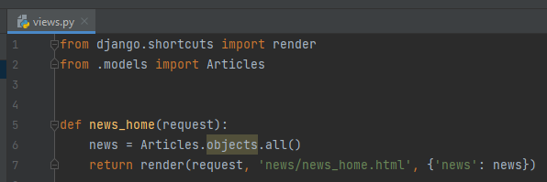

Рисунок 1 - Передача объектов из базы данных

Для вывода записей из базы данных используем следующий Jinja-шаблон:

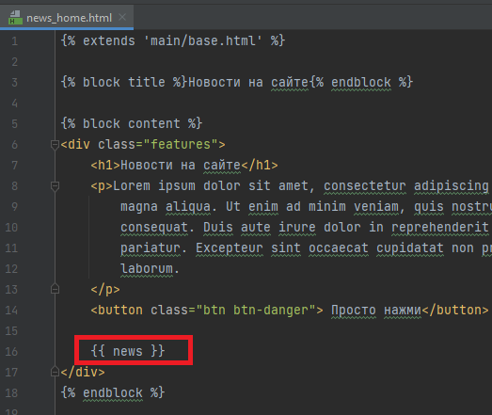

Рисунок 2 - Вывод записей из базы данных

Теперь мы можем проверить, как выводятся записи из базы данных непосредственно на локальном сервере.

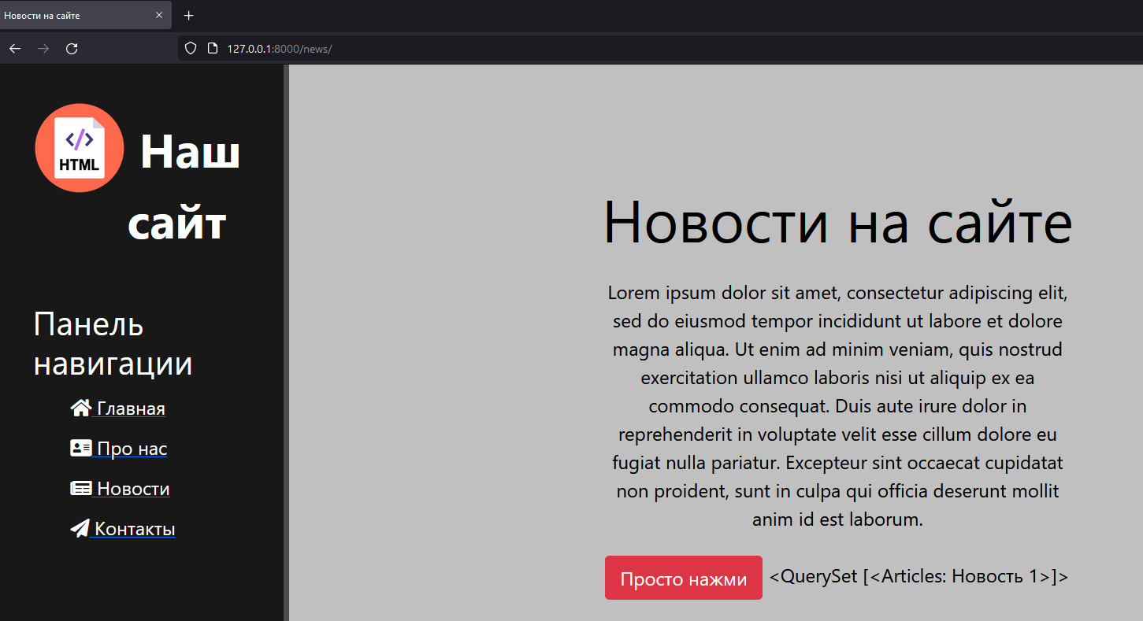

Рисунок 3 - Проверка вывода

Как видим, выводится название классов *QuarySet* и *Articles* вместе с идентификатором записи “Новость 1”. Подобный вывод нас не устраивает. Будем выводить записи из базы данных при помощи цикла. Возьмём класс из Bootstrap *alert (*[*https://getbootstrap.com/docs/4.0/components/alerts/*](https://getbootstrap.com/docs/4.0/components/alerts/)), а именно *alert-warning* для того, чтобы у него текста на странице сразу было некоторое оформление.

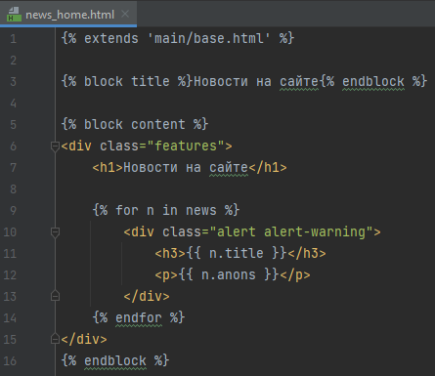

Рисунок 4 - Вывод записей из базы данных при помощи цикла

Добавим в нашу базу данных через панель администратора ещё одну запись для наглядности.

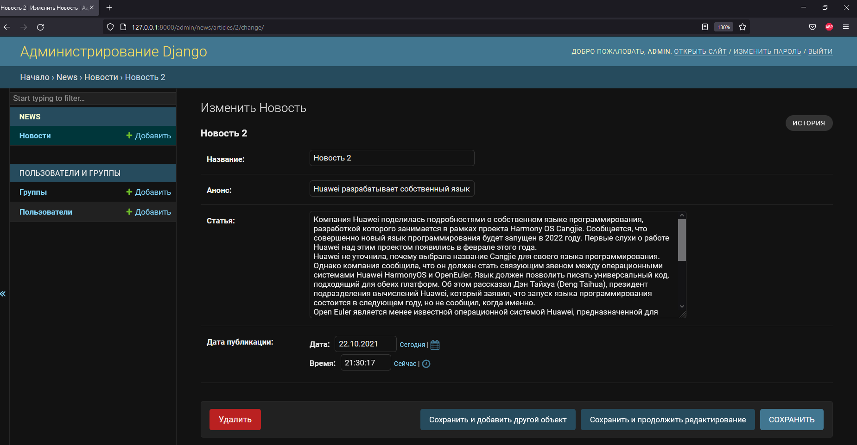

Рисунок 5 - Добавление второй записи

Теперь у нас есть несколько записей в нашей базе данных.

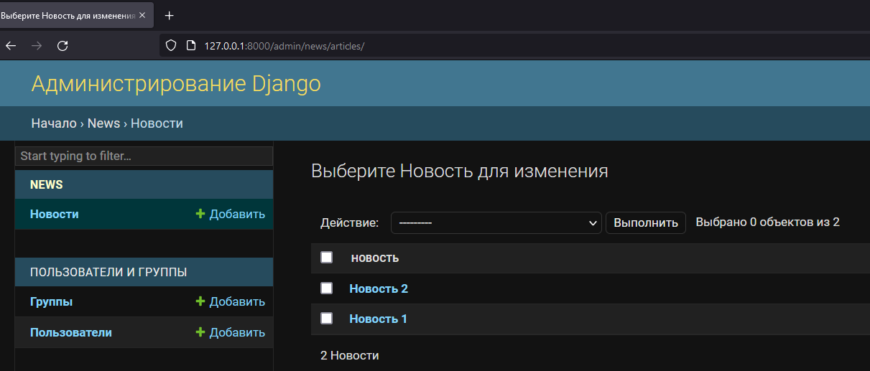

Рисунок 6 - Список записей

Запустив сервер, мы увидим, что записи выводятся в более-менее адекватном и читабельном виде.

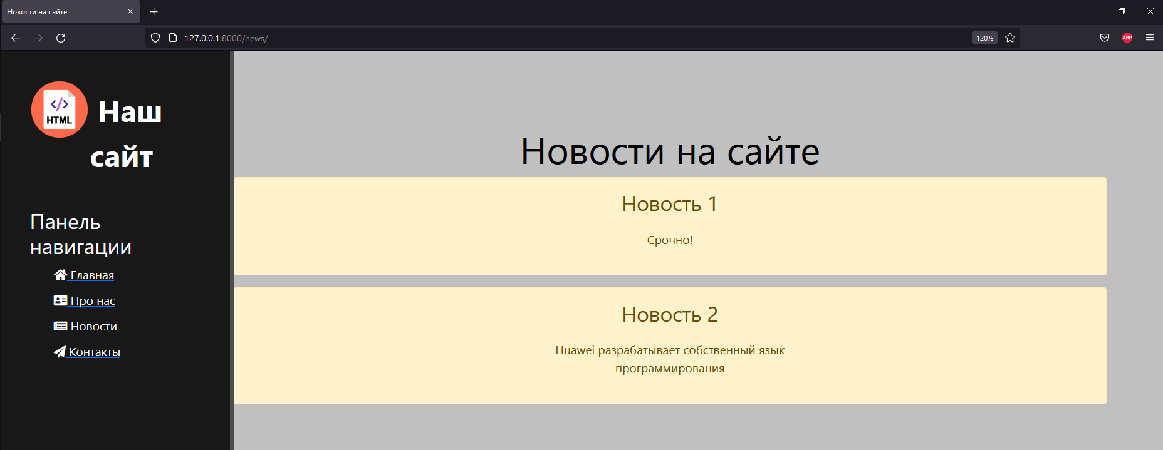

Рисунок 7 - Проверка вывода при помощи цикла

Попробуем отсортировать наши записи. Сортировать записи можно по-разному, по алфавиту, по дате, по другим критериям. Давайте отсортируем наши записи по дате. Для этого возвращаемся в файл views.py и в нём изменим команду вывода всех записей *all()* на команду вывода отсортированных записей *order_by()*, где в качестве аргумента напишем *‘date’* - дата.

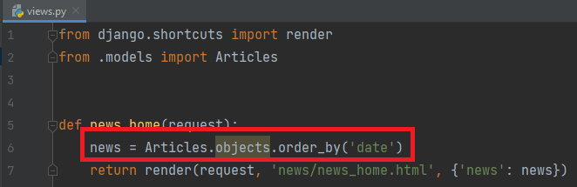

Рисунок 8 - Сортировка записей по дате

При проверке страницы с новостями на нашем сайте, обнаружим, что записи уже отсортированы.

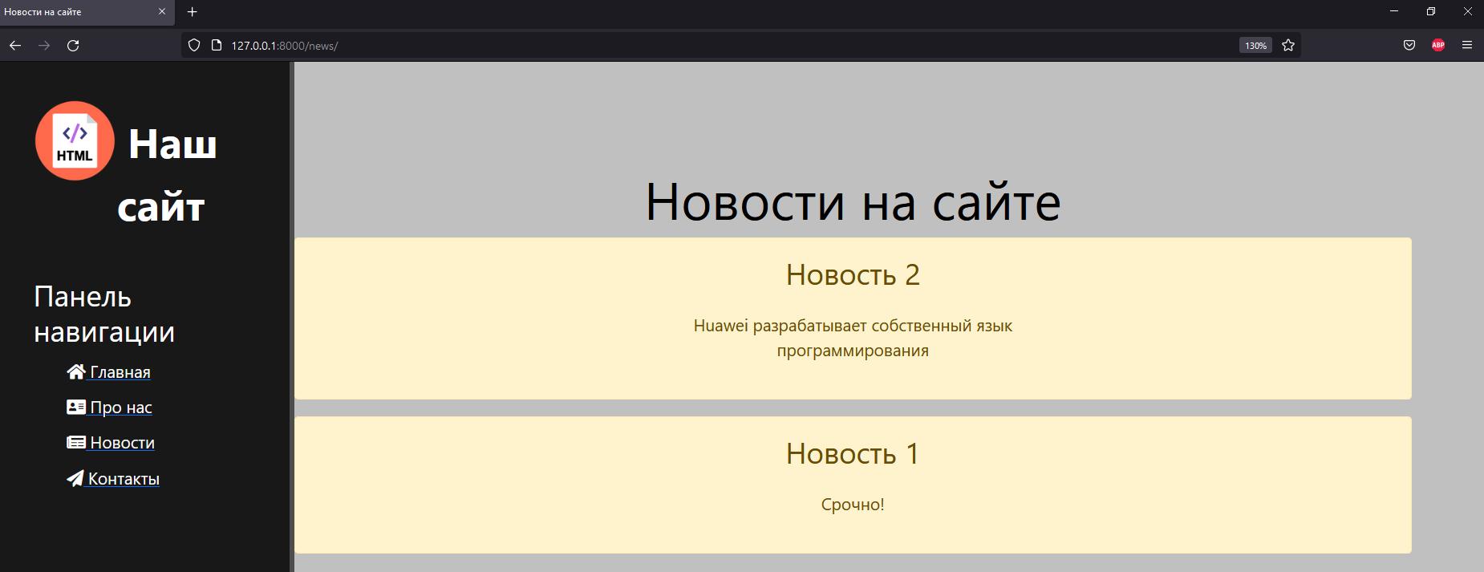

Рисунок 9 - Отсортированные записи

Если бы мы захотели выводить не все записи, а какое-то конкретное их количество, то после команды сортировки нам следует добавить [:<*число*>], после чего будет выводиться указанное количество записей.

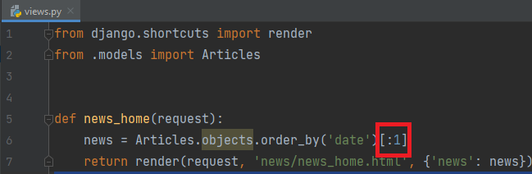

Рисунок 10 - Выводить только одну запись

Проверим результат работы.

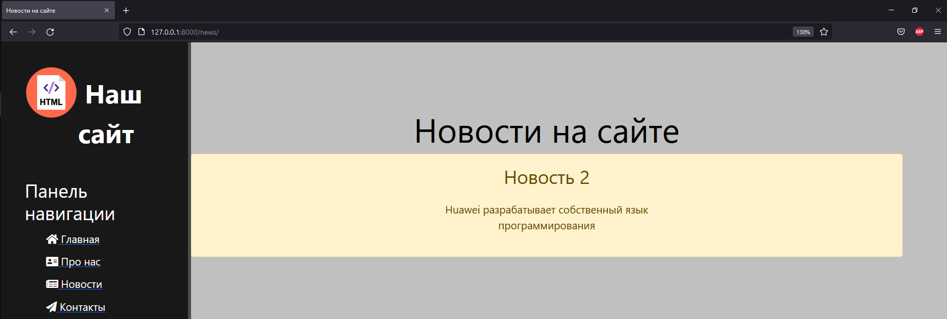

Рисунок 11 - Вывод одной последней записи

Сортировать записи можно также и в обратном порядке. Для этого достаточно поставить знак ‘*-*’ перед *date*.

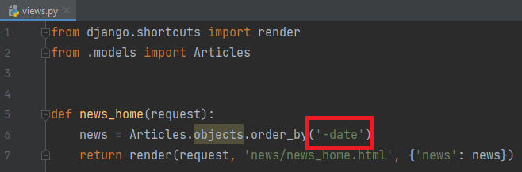

Рисунок 12 - Сортировка записей по дате в обратном порядке

Теперь записи новостей выводятся в обратном порядке.

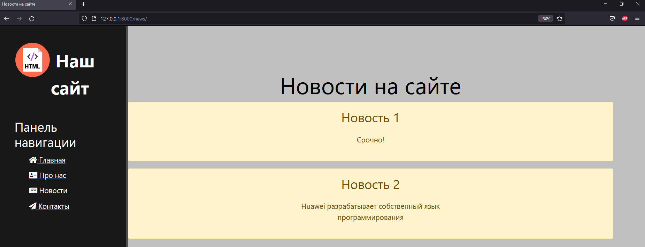

Рисунок 13 - Отсортированные записи в обратном порядке

Бывают случаи, что записей в базе данных нет. В таком случае, следует предупредить пользователя. Для этого сделаем *if-условие*, в котором будем проверять, есть ли данные в полях модели *Articles*.

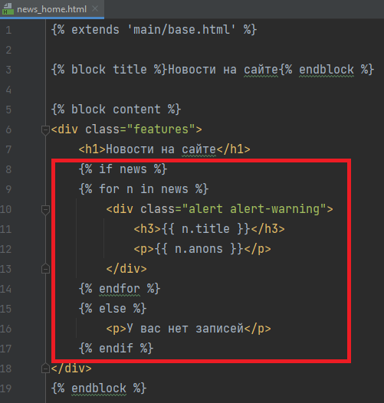

Рисунок 14 - Условие наличия записей news

Удалим все записи из базы данных через админ-панель для того, чтобы проверить условие.

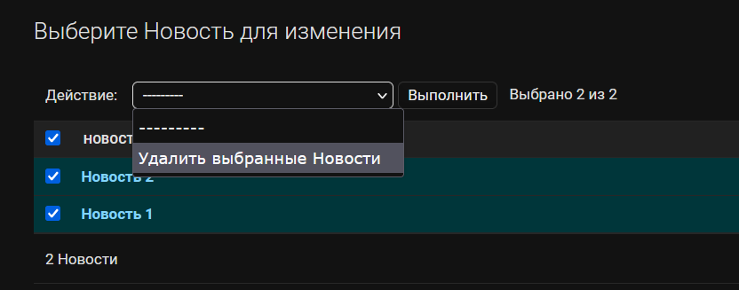

Рисунок 15 - Удаление всех записей

Выбираем “Удалить выбранные Новости”, нажимаем на кнопку “Выполнить” и подтверждаем.

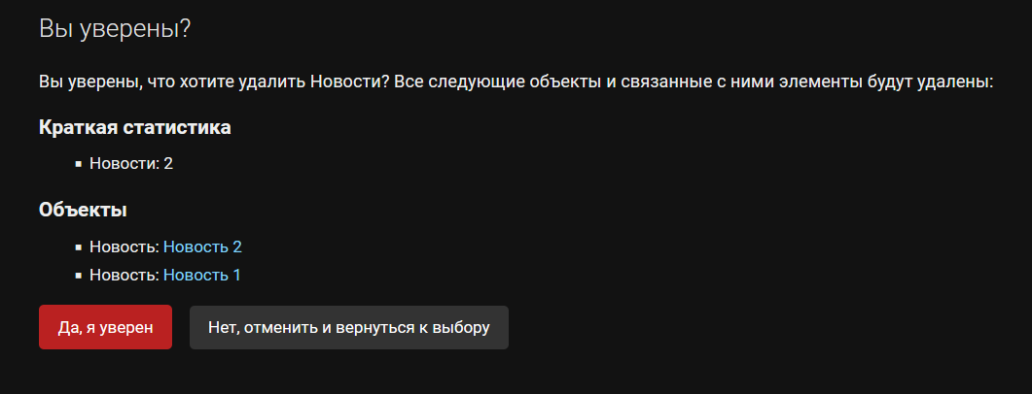

Рисунок 16 - Подтверждение удаления всех записей

В результате, у нас нет ни одной записи, о чём пользователю сообщает надпись.

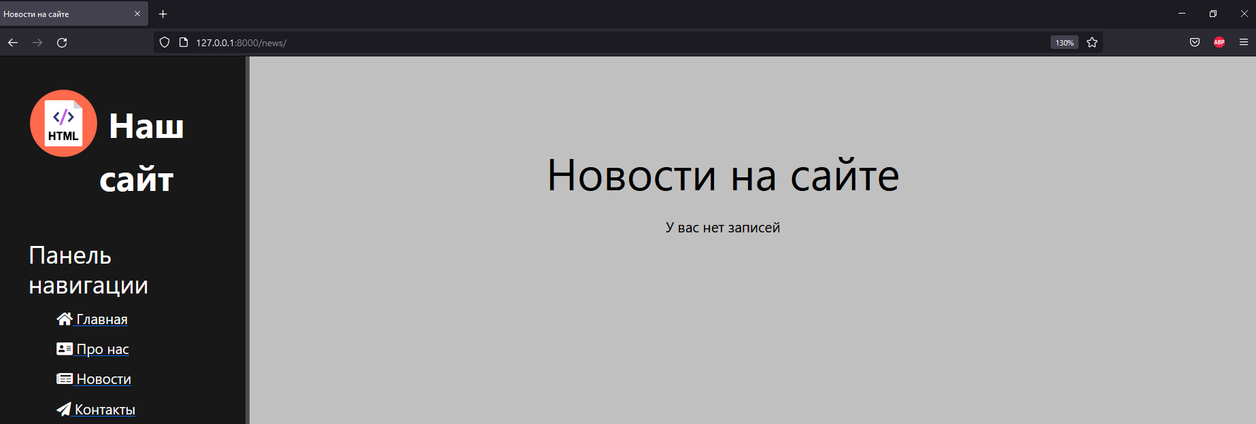

Рисунок 17 - Вывод надписи при отсутствии записей